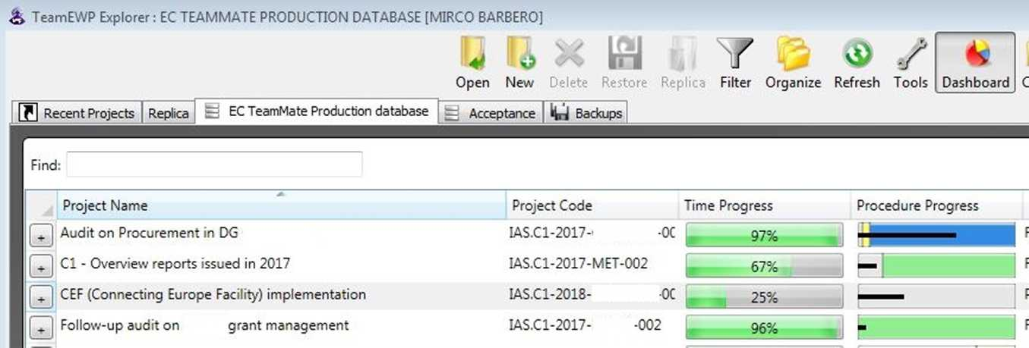

Название проекта

Прогресс в плане процедур

IAS.Cl-2017-

IAS.Cl-2018-

IAS.Cl-2017-MET-002

IAS.Cl-2017-

Управление грантами

Последующий аудит по

CEF (Механизм европейского объединения) внедрение

Cl – Обзор отчетов, выпущенных 2017 г.

Аудит закупок в ГД

Изменение с течением времени

Код проекта

Find:

Резервная копияB

Приемка

EC TeamMate Произв. база данных

Репликация

Недавние проекты

Сводная панель

Инструменты

Обновить

Организовать

Фильтр

Репликация

Восстановить

Удалить

Новое

Открыть

TeamEWP Explorer: EC TEAMMATE PRODUCTION DATABASE [MIRCO BARBERO]